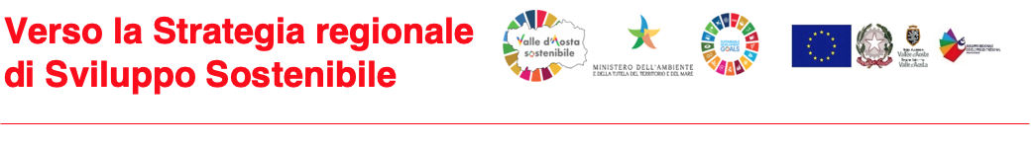

Forum regionale

7° Workshop con il Settore Ambientale e Agricolo

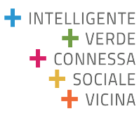

Obiettivi incontro

- Presentare il percorso di consultazione multi-stakeholders verso la Strategia Regionale per lo Sviluppo Sostenibile,
- Divulgare concetti chiave e riferimenti all’Agenda 2030 ONU 17 Obiettivi di Sostenibilità/Global Goals.
- Presentare il Quadro Strategico per lo Sviluppo Sostenibile e i 5 macro-obiettivi prioritari e relativa programmazione regionale.
- Illustrare il posizionamento regionale con indicatori dedicati rispetto ai 17 Obiettivi di Sostenibilità con confronto regionale/nazionale.
- Presentare esempi di pratiche/interventi in applicazione dei 17 Goals Agenda 2030 a livello europeo, nazionale, regionale, locale.
- Consultare vari Stakeholders del territorio per raccogliere valutazioni e proposte per la Strategia regionale per lo Sviluppo Sostenibile Valle d’Aosta.

Programma incontro

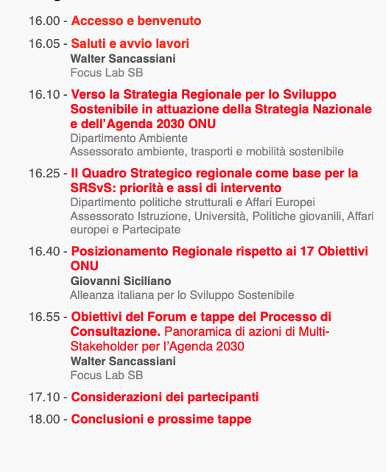

Partecipanti

Nome | Cognome | Organizzazione
Carlo | Badino | RAVA
Marco | Cappio Borlino | -
Nicola | Cerise | INVA
Sylvie | Chaussod | Studio Chaussod
Marco | Cocco | Stella Alpina
Luca | Franzoso | Dipartimento Ambiente RAVA
Anna Maria | Poletti | Società Geografica Italiana
Alessandro | Rota | Assessorato Agricoltura RAVA
Walter | Sancassiani | Focus-Lab
Giovanni | Siciliano | Asvis
Silvia | Simonini | Focus-Lab
Giulia | Stacchino | Adiconsum VdA
Santa | Tutino | Dipartimento Ambiente RAVA

Resoconto 7° Workshop con i Dirigenti Scolastici – 7 dicembre 2021
Il settimo workshop svoltosi nell’ambito delle consultazioni previse dal percorso di elaborazione della Strategia regionale per lo Sviluppo Sostenibile e ha coinvolto i soggetti del Settore Ambientale e Agricolo.
Ha aperto il Workshop il Coordinatore dell’Assessorato all’Ambiente, trasporto e mobilità sostenibile, Luca Franzoso, che ha presentato una panoramica delle priorità regionali e degli strumenti di policy che orientano e coordinano i lavori regionali verso la Strategia di Sviluppo Sostenibile. I contenuti definiti nella Strategia confluiranno con quanto già definito dal Quadro strategico di Sviluppo Sostenibile, allo scopo di indirizzare le azioni che la regione introdurrà da qui al 2030. I pilastri fondamentali sono quelli del Quadro Strategico, ovvero le cinque priorità per una Valle d’Aosta più intelligente, più verde, più sociale, più connessa e più vicina ai cittadini.
Giovanni Siciliano, di Alleanza italiana per lo Sviluppo Sostenibile (ASVIS), ha presentato il Posizionamento regionale rispetto ai 17 Obiettivi di Sostenibilità ONU, il set di indicatori compositi e specifici di riferimento per il confronto tra Regione Valle d’Aosta e l’Italia, soffermandosi sui punti di forza e di debolezza regionali rispetto ai 17 Obiettivi ed illustrando lo stato di avanzamento rispetto ai target del Goal 2 “Sconfiggere la fame”, e del Goal 15 “Vita sulla terra”.

Walter Sancassiani di Focus-Lab, partner tecnico che coordina il Forum, ha esposto il percorso di consultazione che prevede 11 incontri online e sul territorio, con Sindaci, dirigenti pubblici, mondo imprese, associazioni del volontariato sociale, culturale, ambientale, agricolo e mondo Scuola.
Sono stati proposti diversi esempi di pratiche e progetti multisettoriali in ottica Agenda 2030 già in corso a livello europeo ed in altre regioni e realtà locali italiane.

Dopo le presentazioni, la parola è passata ai soggetti del Settore Ambientale e Agricolo, chiamati ad esprimere il proprio parere circa le azioni future da conseguire verso gli Obiettivi strategici regionali e a segnalare le possibili buone pratiche già in corso.

Alessandro Rota, dirigente dell’Assessorato all’Agricoltura preposto alle Politiche regionali di sviluppo rurale, evidenzia come la sopravvivenza di molte aziende locali, fondamentali per l’economia dei territori più marginali, sia tuttora fortemente dipendente dai sussidi pubblici.
Rota pone l’accento sulla necessità di tenere in considerazione le specificità valdostane quando si analizza il trend di sviluppo sostenibile regionale. Ad esempio, introdurre come solo indicatore /target l’aumento delle certificazioni biologiche può essere fuorviante in quanto la qualità dei prodotti valdostani non passa necessariamente dalle categorie imposte da una etichetta bio e le procedure di produzione, specialmente a livello artigianale, sono nei fatti molto attente alla qualità dei prodotti e all’ambiente.
Ad esempio la Regione VdA è tra le regioni con minore presenza di nitrati.
Altri sono i rischi e le criticità da monitorare, suggerisce Rota. Ad esempio, la perdita della pratica tradizionale dei pascoli d’alpeggio, oggi sconveniente e non abbastanza valorizzata dalle politiche di mercato. E’ un aspetto al quale la Regione dovrebbe prestare particolare attenzione. Infatti, molte aziende richiedono migliori infrastrutture di mobilità e digitali proprio per poter garantire il mantenimento delle attività ed eventualmente nuovi servizi perché la media e l’alta montagna restino aree abitate e gestite. Vi è dunque la necessità di politiche volte proprio a conservare il paesaggio e la tradizione alpina, affinché la produzione agricola valdostana diventi sempre più sostenibile, partendo dai suoi operatori. Per farlo, occorrerà investire in digitalizzazione e tecnologie.
Conclude ricordando che l’incolto che avanza non è necessariamente sinonimo di biodiversità.

A seguire, Paolo Meneghini, presidente di Valle Virtuosa, interviene ponendo l’attenzione sulla gestione dei rifiuti. Il piano regionale esistente non ha raggiunto gli obiettivi prefissati per mancanza di volontà politica con molte criticità: ci sono troppe diversità nella sua applicazione a livello di Comuni; vengono applicate tariffe troppo basse per la raccolta del rifiuto indifferenziato e questo vanifica la responsabilizzazione e il rafforzamento della raccolta porta a porta. Sono state date autorizzazioni a discariche per inerti che poi hanno ricevuto rifiuti industriali. Ci sono state anche petizioni con oltre 13000 firme per evitare situazioni di criticità. Meneghini insiste sull’importanza strategica di premiare i comportamenti virtuosi con tariffe e meccanismi che incentivino cittadini ed imprese ad una gestione più sostenibile dei rifiuti.

Marco Cocco, rappresentante del gruppo di lavoro sulla sostenibilità del movimento politico Stella Alpina sottolinea che ci sono molti ritardi su vari Piani regionali (Acqua, Rifiuti). Suggerisce di definire una cabina di regia capace di coordinare sinergicamente l’attuazione dei Piani di Settore.
In seguito, spiega Cocco, si potrebbe promuovere una certificazione di sostenibilità collettiva, con il duplice scopo di valorizzare la produzione valdostana e potenziare il turismo sostenibile connettendo aziende, strutture ricettive e l’offerta turistica locale già esistente.
Marco Cappio Borlino interviene per porre l’attenzione sull’interpretazione da attribuire a certi indicatori, in particolare in termini di proiezioni future e distinguendo sempre contesto nazionale e regionale. Ad esempio, il trend dei fertilizzanti appare in crescita ma se si guarda al dato sostanziale è irrilevante.
Sottolinea l’importanza strategica della manutenzione delle montagne, per cercare di trovare un migliore equilibrio tra rimboschimenti e conservazione del paesaggio, di utilizzare biomasse da scarto ma non di provenienza dall’estero per le implicazioni di impatti ambientali collegati.

Per informazioni di dettaglio:
www.svilupposostenibile.vda.it/home - email: info@svilupposostenibile.vda.it/home.
Vetrina “Buone pratiche in linea con i Goals/ La tua storia”:
https://svilupposostenibile.vda.it/storie/la-tua-storia
Proponi le tue idee:
https://svilupposostenibile.vda.it/proponi-idee/proponi-idee

